## Resultados: uso de la gestualidad didáctica en la enseñanza de los verbos separables del alemán

### diciembre 2021

La corrida se hizo con 30 candidatos (todos verdaderos principiantes con una media de edad de 22 años y a punto de terminar el nivel 1 de alemán del programa de 8 la FES Cuautitlán), de los cuales 13 quedaron en la condición G (con gestualidad), 11 en la SG (sin gestualidad) y 6 candidatos fueron eliminados por tener respuestas incompletas. Se siguió el paradigma de los juicios de aceptabilidad.

El pre-test / post-test consistía de doce oraciones correctas e incorrectas (nueve distractores y tres reactivos principales). Algunas de las oraciones presentaban verbos separables y otras verbos simples. Por medio de una escala de Likert los candidatos asignaron un grado corrección a las mencionadas oraciones. En esta escala, el 1 significaba “completamente incorrecto” y el 5 “completamente correcto”. Los tres reactivos principales mencionados eran oraciones correctas con verbos separables. Se esperaba que los candidatos les asignaran el valor de 5.

En las primeras dos tablas damos un compilado de las respuestas de los candidatos a los tres reactivos principales según la condición a la que estaban sometidos y comparando su desempeño entre pre-test y post-test. Tómese en cuenta que en la condición SG hubo 11 candidatos. Dado que se conjuntan en una misma gráfica las respuestas a los tres reactivos principales, el número de respuestas graficado es de 33. Lo mismo vale para la condición G, por lo que se grafican 39 respuestas.

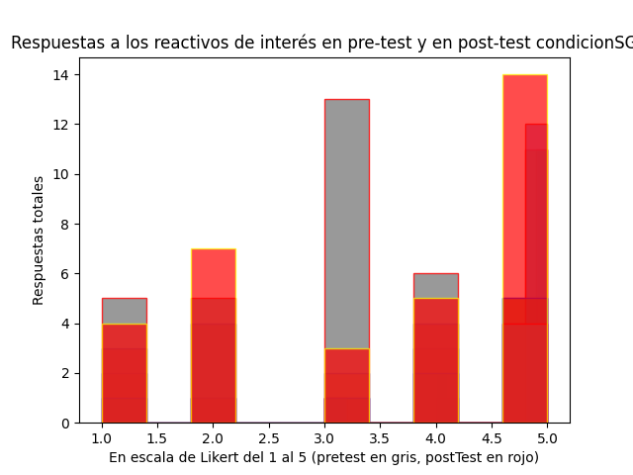Condición SG:

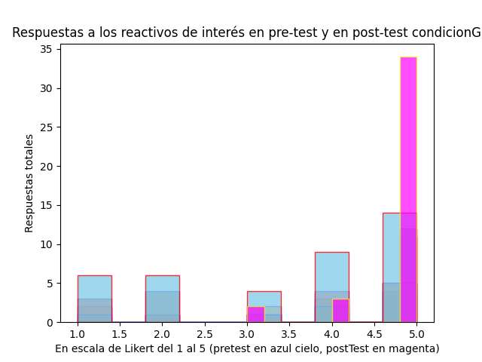

Condición G:

Como puede apreciarse al comparar las dos tablas, en la condición G la tendencia de los candidatos a asignar 5, el valor más alto de corrección, a los tres reactivos principales después del tratamiento (graficada en magenta en la segunda tabla) fue mucho más decidida y consistente de lo que lo fue en la condición SG (graficada en rojo en la primera tabla).

Estos resultados sugieren que el gesto sí tuvo un efecto positivo en la comprensión y retención de los sujetos expuestos a la condición G de la explicación dada sobre la posición que adoptan las dos partes del verbo separable (prefijo separable y núcleo verbal) al conjugarse éste en una oración afirmativa.

A continuación incluimos las respuestas desglosadas a cada uno de los tres reactivos principales por condición, donde también es clara esta tendencia. En las siguientes seis tablas las respuestas dadas en el pre-test están graficadas en naranja, mientras que las dadas en el post-test están en azul. Comencemos con las tres gráficas de la condición SG:

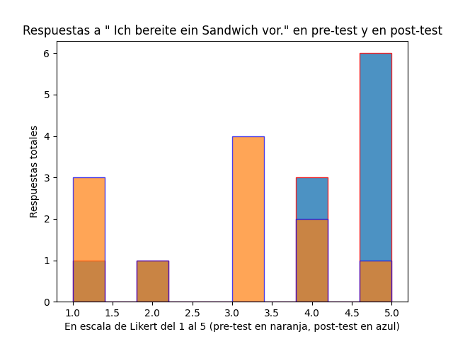

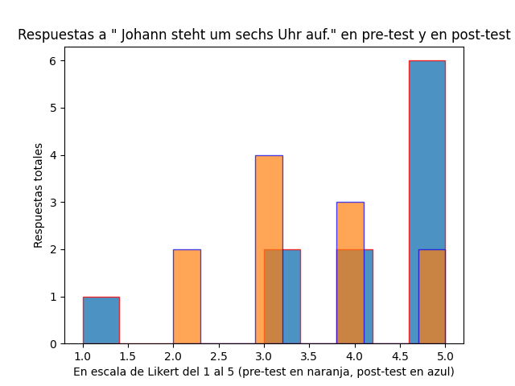

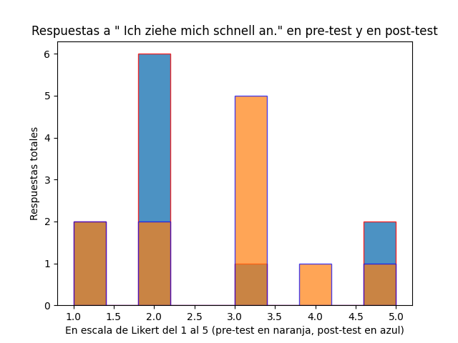

Comparemos ahora con las tres gráficas de la condición G:

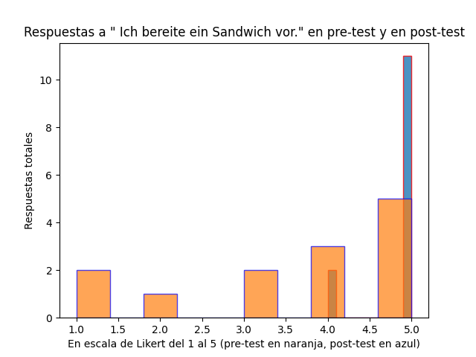

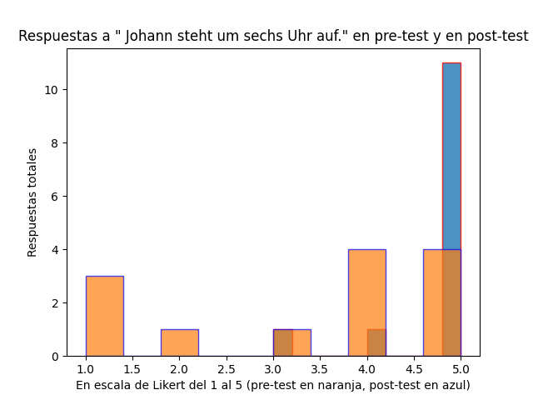

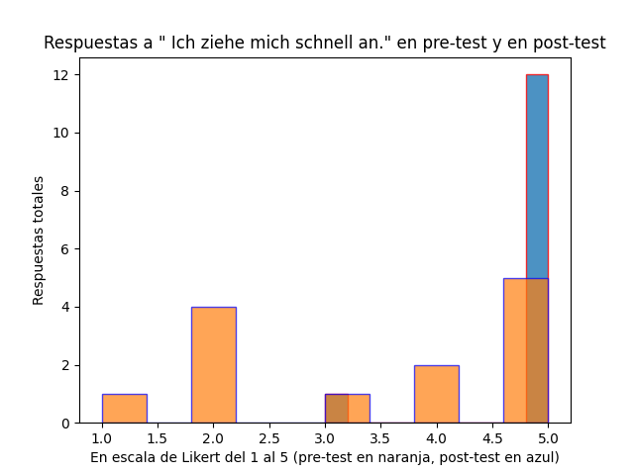

Como es de esperarse viendo las primeras dos tablas de compilado de respuestas, la tendencia a asignar el nivel 5 de corrección, el esperado, a los tres reactivos es mucho más clara en los candidatos sometidos a la condición G que en aquellos expuestos a la condición SG. Esto nos da pruebas del efecto de la gestualidad didáctica en la comprensión y la retención de los sujetos.